
深圳大学实验报告
课程名称：Java 程序设计
实验项目名称：必实验2 类的高级应用
学院： 计算机与软件学院
专业： 计算机科学与技术
指导教师： 毛斐巧
报告人： 沈晨玙 学号： 2019092121 班级： 19计科04
实验时间：2021年10月1日（周四）-2021年10月14日（周三）
实验报告提交时间： 2021年10月8日星期五
教务部制

一、 实验目的
1. 初步掌握面向对象编程中类的编写。
二、实验内容与要求
1. “自行车”、“小汽车”、“火车”都可以称之为“车”。请通过分析，抽象它们所共有的性质，定义一个抽象类Vehicle。在报告中附上程序截图、运行结果截图和详细的文字说明。（20分）
2.编写一个Person类。该类包含三个成员变量name、weight和height，分别代表一个人的身高和体重。在该类中重写Object类的toString方法，当调用它重写的toString方法时，输出这个人的姓名、体重和身高。在报告中附上程序截图、运行结果截图和详细的文字说明。（20分）
3.编写一个队列类Queue，用来存储float型数据，队列中的数据是先进先出的。具体要求如下：成员变量float [] elements用来存储float型数据；成员变量int size用来表示存储的float型数据的个数；构造方法Queue在初始化队列的时候，设置队列的容量为12；方法enqueue(float v)用来往队列中添加一个float型数据；方法dequeue()用从队列中删除并返回一个float型数据；方法getSize()用来返回队列的大小。在报告中附上程序截图、运行结果截图和详细的文字说明。（20分）
4.编写一个秒表类StopWatch，成员变量和方法自定。编写一个支持快速排序算法的类QuickSort，成员变量和方法自定。对100000, 1000000, …等不同长度的数组中的元素（元素的值随机给定）进行排序，并用秒表对象来记录排序所用的时间。在报告中附上程序截图、运行结果截图和详细的文字说明。（20分）

报告写作。要求：主要思路有明确的说明，重点代码有详细的注释，行文逻辑清晰可读性强，报告整体写作较为专业。（20分，这一项的评分，采用20分、10分和0分三个级别）

说明：
（1）本次实验课作业满分为100分，占总成绩的比例（待定）。
（2）报告正文：请在指定位置填写，本次实验需要单独提交源程序文件。
（3）个人信息：WORD文件名中的“姓名”、“学号”，请改为你的姓名和学号；实验报告的首页，请准确填写“学院”、“专业”、“报告人”、“学号”、“班级”、“实验报告提交时间”等信息。
（4）提交方式：截至时间前，请在Blackboard平台中提交。
（5）发现雷同，所有雷同者该次作业记零分。
（6）期末考试阶段补交无效

三、实验过程及结果
1.“自行车”、“小汽车”、“火车”都可以称之为“车”。请通过分析，抽象它们所共有的性质，定义一个抽象类Vehicle。在报告中附上程序截图、运行结果截图和详细的文字说明。（20分）

- 编写Vehicle抽象类
包含共有性质（如：类型，最大速度，轮胎数量）
- public abstract class Vehicle {
- private String type = "车";
- private double maxSpeed;
- private int tireNum;

- public String getType() {
- return type;
- }

- public void setType(String type) {
- this.type = type;
- }

- public double getMaxSpeed() {
- return maxSpeed;
- }

- public void setMaxSpeed(double maxSpeed) {
- this.maxSpeed = maxSpeed;
- }

- public int getTireNum() {
- return tireNum;
- }

- public void setTireNum(int tireNum) {
- this.tireNum = tireNum;
- }

- public Vehicle(String type, double maxSpeed, int tireNum) {
- this.type = type;
- this.maxSpeed = maxSpeed;
- this.tireNum = tireNum;
- }
- }

- 编写Bicycle，Car，Train类，继承于Vehicle。并且重写print函数，为后续展示做准备。
  - Bicycle类
包含特有属性gearNum：齿轮数量
- public static class Bicycle extends Vehicle {
- private int gearNum;

- public Bicycle(String type, double maxSpeed, int tireNum, int num) {
- super(type, maxSpeed, tireNum);
- this.gearNum = num;
- }

- public int getGearNum() {
- return gearNum;
- }

- public void setGearNum(int gearNum) {
- this.gearNum = gearNum;
- }

- @Override
- public void print() {
- super.print();
- System.out.println("gearNum = " + gearNum);
- System.out.println();
- }
- }

  - Car类
包含特有属性：汽车种类（新能源/燃油车）
- public static class Car extends Vehicle {
- private String carType;

- public String getCarType() {
- return carType;
- }

- public void setCarType(String carType) {
- this.carType = carType;
- }

- @Override
- public void print() {
- super.print();
- System.out.println("carType = " + carType);
- System.out.println();
- }

- public Car(String type, double maxSpeed, int tireNum, String carType) {
- super(type, maxSpeed, tireNum);
- this.carType = carType;
- }
- }

  - Train类
包含特有属性：载货量
- public static class Train extends Vehicle {
- private double cargoCapacity;

- public double getCargoCapacity() {
- return cargoCapacity;
- }

- public void setCargoCapacity(double cargoCapacity) {
- this.cargoCapacity = cargoCapacity;
- }

- @Override
- public void print() {
- super.print();
- System.out.println("cargoCapacity = " + cargoCapacity);
- System.out.println();
- }

- public Train(String type, double maxSpeed, int tireNum, double cargoCapacity) {
- super(type, maxSpeed, tireNum);
- this.cargoCapacity = cargoCapacity;
- }
- }

- 编写测试函数
- public static void main(String[] args) {
- Bicycle bicycle = new Bicycle("自行车", 30, 2, 27);
- Car car = new Car("小汽车", 120, 4, "新能源汽车");
- Train train = new Train("火车", 200, 100, 500);
- bicycle.print();
- car.print();
- train.print();
- }

- 结果展示
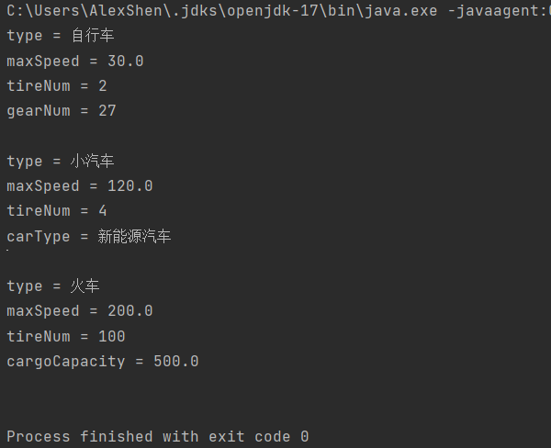

- 编写一个Person类。该类包含三个成员变量name、weight和height，分别代表一个人的身高和体重。在该类中重写Object类的toString方法，当调用它重写的toString方法时，输出这个人的姓名、体重和身高。在报告中附上程序截图、运行结果截图和详细的文字说明。（20分）

- 编写Person类，重写toString方法
- public static class Person{
- String name;
- double weight;
- double height;

- @Override
- public String toString() {
- return "Person{" +
- "name='" + name + '\'' +
- ", weight=" + weight +
- ", height=" + height +
- '}';
- }

- public Person(String name, double weight, double height) {
- this.name = name;
- this.weight = weight;
- this.height = height;
- }
- }

- 编写测试函数
- public static void main(String[] args) {
- Person person = new Person("Lisa",50,170);
- System.out.println(person);
- }

- 结果展示
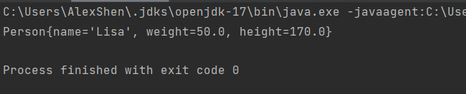

3.编写一个队列类Queue，用来存储float型数据，队列中的数据是先进先出的。具体要求如下：成员变量float [] elements用来存储float型数据；成员变量int size用来表示存储的float型数据的个数；构造方法Queue在初始化队列的时候，设置队列的容量为12；方法enqueue(float v)用来往队列中添加一个float型数据；方法dequeue()用从队列中删除并返回一个float型数据；方法getSize()用来返回队列的大小。在报告中附上程序截图、运行结果截图和详细的文字说明。（20分）

- 编写Queue类，其中包括如下成员变量
- public static class Queue {
- // 数组
- public float[] elements;
- // 元素数量
- public int size;
- // 最大容量
- public int capacity;

- public Queue() {
- size = 0;
- capacity = 12;
- elements = new float[capacity];
- }
- }

- 入队列函数
将元素插入在数组末尾，符合FIFO原则
- public void enqueue(float v) {
- // 检查队列容量
- if (size < capacity) {
- elements[size] = v;
- size++;
- System.out.println("插入队列成功");
- } else {
- System.out.println("插入队列失败");
- }
- }

- 出队列函数
出队列元素为数组首元素。
将后续元素向前移动。
（当数组为空时，出队列操作失败，返回-1）
- public float dequeue() {
- // 检查队列容量
- if (size > 0) {
- float val = elements[0];
- // 移动元素
- for (int i = 1; i < size; i++) {
- elements[i - 1] = elements[i];
- }
- System.out.println("删除元素成功");
- size--;
- return val;
- } else {
- System.out.println("删除元素失败");
- return -1;
- }
- }

- 编写测试函数
- public static void main(String[] args) {
- Queue que = new Queue();
- for (int i = 0; i < 13; i++) {
- que.enqueue(i);
- que.print();
- System.out.println();
- }
- for (int i = 0; i < 13; i++) {
- System.out.println("删除元素:" + que.dequeue());
- que.print();
- System.out.println();
- }
- }

- 结果展示
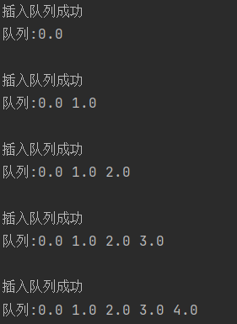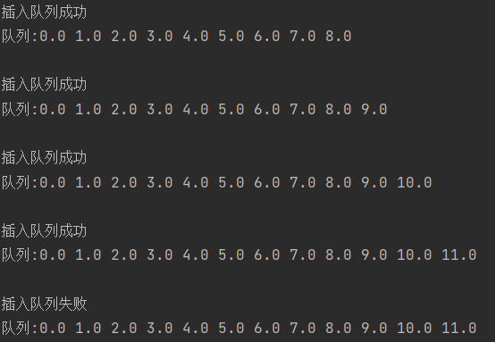
可以看到在插入元素12时，队列已经满了，所以会显示插入队列失败
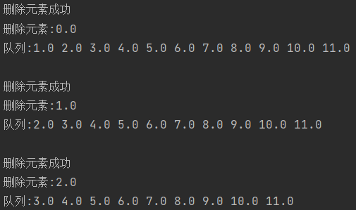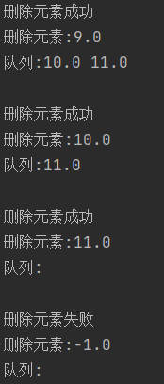
当对空队列进行删除操作时，会显示错误信息，并返回-1。

4.编写一个秒表类StopWatch，成员变量和方法自定。编写一个支持快速排序算法的类QuickSort，成员变量和方法自定。对100000, 1000000, …等不同长度的数组中的元素（元素的值随机给定）进行排序，并用秒表对象来记录排序所用的时间。在报告中附上程序截图、运行结果截图和详细的文字说明。（20分）

- 编写StopWatch类，调用System.currentTimeMillis()，获得系统时间用于计算程序用时。
- public static class StopWatch {
- private long startTime, endTime;

- public void start() {
- startTime = System.currentTimeMillis();
- }

- public void end() {
- endTime = System.currentTimeMillis();
- System.out.println("总计用时:" + (endTime - startTime) + "ms");
- }
- }

- 编写快速排序代码
- public static void quickSort(int[] arr, int low, int high) {
- int p, i, j, temp;
- if (low >= high) {
- return;
- }
- //p就是基准数,这里就是每个数组的第一个
- p = arr[low];
- i = low;
- j = high;
- while (i < j) {
- //右边当发现小于p的值时停止循环
- while (arr[j] >= p && i < j) {
- j--;
- }
- //这里一定是右边开始，上下这两个循环不能调换
- //左边当发现大于p的值时停止循环
- while (arr[i] <= p && i < j) {
- i++;
- }
- temp = arr[j];
- arr[j] = arr[i];
- arr[i] = temp;
- }
- arr[low] = arr[i];//这里的arr[i]一定是停小于p的，经过i、j交换后i处的值一定是小于p的(j先走)
- arr[i] = p;
- quickSort(arr, low, j - 1); //对左边快排
- quickSort(arr, j + 1, high); //对右边快排
- }

- 编写测试函数
先进行正确性测试
随机生成100w到1000w的数据，进行快排速度测试。
- public static void main(String[] args) {
- StopWatch clock = new StopWatch();

- Scanner sc = new Scanner(System.in);
- Random random = new Random();
- System.out.println("正确性测试：");
- int[] testArray = new int[10];
- for (int j = 0; j < 10; j++) {
- testArray[j] = random.nextInt(10);
- }
- printArray(testArray);
- quickSort(testArray, 0, 9);
- printArray(testArray);

- // 测试数据为100w——1000w
- for (int size = 0; size <= 10000000; size += 1000000) {
- int[] array = new int[size];
- for (int j = 0; j < size; j++) {
- array[j] = random.nextInt(size);
- }
- clock.start();
- quickSort(array, 0, size - 1);
- System.out.print("size = " + size + " ");
- clock.end();
- }

- printArray(array);
- }

- 结果展示
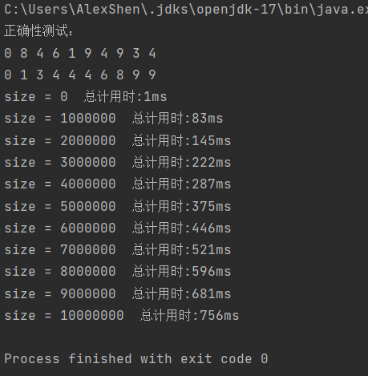
可以的看到符合O(logn)的时间复杂度
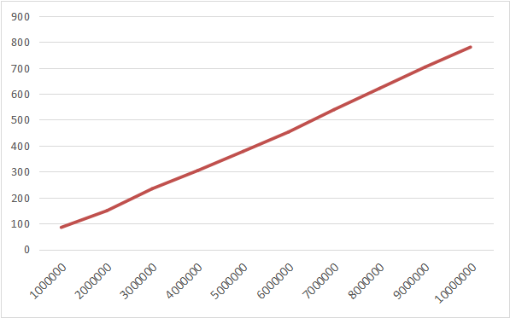

四、实验总结与体会
开始学习java类中的面向对象三大特性：封装，继承，多态。与C++不同，java只支持单继承，但是接口可以多继承

五、诚信承诺
本人郑重承诺在Java实验的实施的过程中不发生任何不诚信现象，一切不诚信所导致的后果均由本人承担。

签名（手签，不得打印）：沈晨玙

六、成绩评定及评语

1.指导老师批阅意见：

2.成绩评定：

指导教师签字：毛斐巧
2021年 月 日

